ЗАДАНИЕ №10
Освоение Aiogram. Разработка простейшего Telegram-бота на Python с использованием фреймворка Aiogram. Добавление новых команд.
Цель работы: научиться использовать фреймворк Aiogram для разработки Telegram-бота на языке Python. Освоить основы создания команд и их обработку.
Теоретические сведения:
I. Асинхронность в Python
Асинхронное программирование в Python основано на использовании ключевых слов async и await. Это позволяет создавать асинхронные функции, которые могут выполняться параллельно, не блокируя выполнение других частей программы. В Python асинхронность реализуется с помощью библиотеки asyncio
- Библиотека asyncio
  - asyncio — это стандартная библиотека Python, предназначенная для асинхронного программирования. Она включает в себя ряд компонентов, таких как цикл событий (event loop), корутины, задачи (tasks), а также инструменты для ввода-вывода и сетевого взаимодействия.
- async/await

  - Ключевое слово async используется для определения асинхронных функций.
  - Ключевое слово await используется для вызова асинхронных операций, которые могут занимать некоторое время.
Пример создания асинхронной функции (рис. 1):
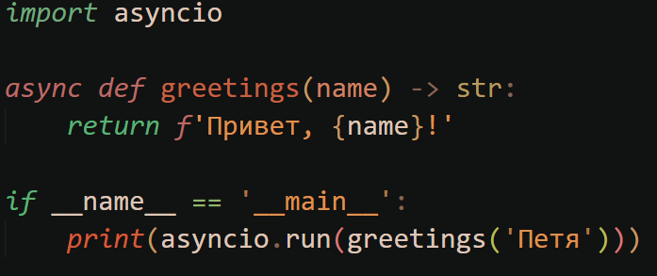
Рисунок 1 - пример асинхронной функции c использованием модуля asyncio
Этот пример демонстрирует асинхронную функцию, которая выводит приветственное сообщение по полученному имени.

II. Модуль aiogram
- Краткое описание
Aiogram — это асинхронный фреймворк для разработки Telegram-ботов на языке Python. Он предоставляет удобные инструменты для взаимодействия с API Telegram, обработки событий и команд бота. Aiogram построен поверх библиотеки asyncio и облегчает создание эффективных и отзывчивых ботов. Благодаря асинхронности Aiogram может выдерживать большую нагрузку и огромное количество пользователей одновременно.
- Установка
Для создания бота на основе фреймворка Aiogram, вам необходимо установить соответствующую библиотеку с использованием инструмента управления пакетами Python - pip
  - Откройте среду разработки Visual Studio Code
  - Нажмите кнопку «Терминал» на верхней панели, далее – «Создать терминал»
  - Введите в терминале команду pip install aiogram==2.25.1
  - Ожидайте завершения установки. После завершения установки фреймворк готов к использованию.
- Основная информация об обработчиках и типах сообщений
  - Обработчики
Обработчики в Aiogram - это функции, которые вызываются при определенных событиях, таких как получение сообщений, команд, коллбэков и др. Обработчики регистрируются с использованием декораторов, таких как @dp.message_handler() (для текстовых сообщений), @dp.callback_query_handler() (для клавиатур), и другие. В Aiogram, в аргументы декоратора @dp.message_handler() можно передать параметр commands, который определяет, на какие команды должен реагировать обработчик сообщений. Параметр commands принимает список строк, представляющих собой названия команд (рис. 2)
Так как в Aiogram последовательная регистрация обработчиков, то если в коде есть обработчик всех текстовых сообщений - обработчики команд ставятся строго выше него!
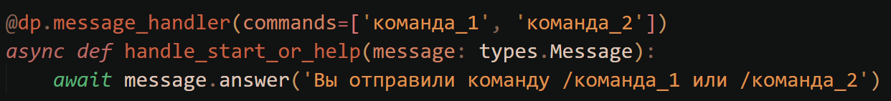
Рисунок 2 - пример декоратора с командами в аргументе

  - Типы сообщений
В Aiogram есть множество типов сообщений, но мы рассмотрим только types.Message. Он представляет собой объект, содержащий всю информацию о сообщении, полученном от пользователя в Telegram. В контексте Aiogram, это является одним из ключевых типов, который позволяет боту взаимодействовать с пользователями. Рассмотрим подробнее атрибут message.from_user, предоставляющий информацию о пользователе, отправившем сообщение.
Объект message.from_user предоставляет различные атрибуты с информацией о пользователе, включая:
- id: Уникальный идентификатор пользователя в Telegram.
- is_bot: Является ли пользователь ботом (True/False).
- first_name: Имя пользователя.
- last_name: Фамилия пользователя (может быть None, если отсутствует).
- full_name: Полное имя пользователя (Имя + Фамилия)
- username: Имя пользователя (никнейм) без символа "@" (может быть None, если отсутствует).
- language_code: Код языка, предпочтительного для данного пользователя.
Использование объекта message.from_user в Python производится с помощью F-строк (рис. 3)
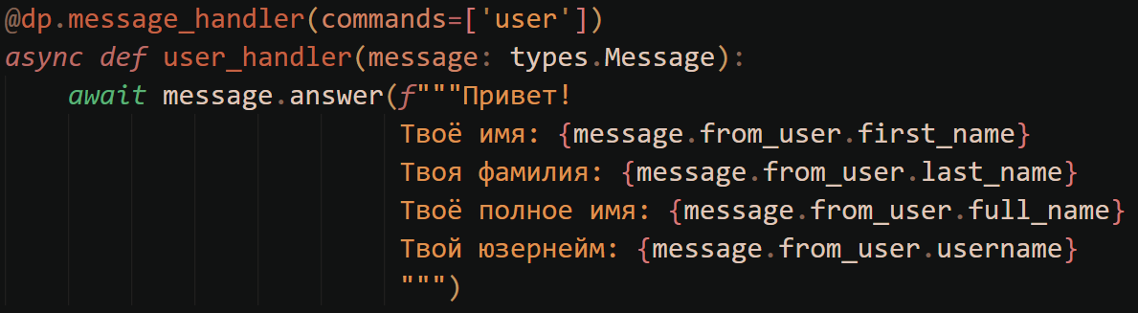
Рисунок 3 - использование объекта message.from_user с помощью F-строки
- Структура эхо-бота
  - Импорты библиотек и создание объектов (рис. 4)
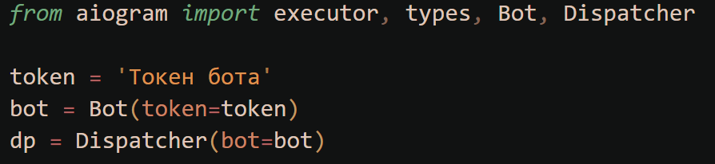
Рисунок 4 - импорты библиотек и создание объектов
- Импорты (executor, types, Bot, Dispatcher), необходимые для корректной работы бота
- Переменная token: переменная с токеном бота от @BotFather (получение описано в главе III)
- Bot: Создание объекта бота, который предоставляет интерфейс для взаимодействия с API Telegram.
- Dispatcher: Создание объекта диспетчера, который отслеживает и обрабатывает входящие обновления от пользователя.
  - Обработчик команды /start (рис. 5)
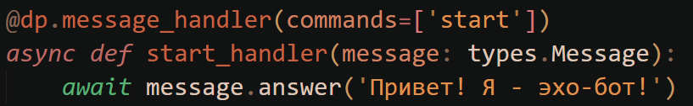
Рисунок 5 - обработчик команды /start
Когда пользователь отправляет боту команду /start, вызывается асинхронная функция start_handler, которая отправляет ответное сообщение с приветственным текстом. Это типичный сценарий для начальной команды, когда бот предоставляет пользователю информацию о своих возможностях или просто приветствует его. Обработчик команды строго до обработчика всех текстовых сообщений!
  - Обработчик для любых текстовых сообщений (рис. 6)
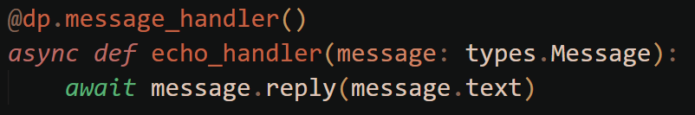
Рисунок 6 - обработчик для любых текстовых сообщений
Когда бот получает текстовое сообщение (не команду), вызывается асинхронная функция echo_handler. Эта функция отвечает пользователю, повторяя текст его сообщения. Такой сценарий часто используется для эхо-ботов, которые просто повторяют введенный текст обратно пользователю.
  - Запуск бота (рис. 7)
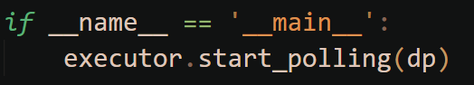
Рисунок 7 - запуск бота
Этот блок кода проверяет, запущен ли скрипт напрямую (а не импортирован в другой скрипт) с помощью условия, и, если условие выполняется, запускает цикл опроса бота start_polling(dp). Цикл опроса отвечает за постоянное отслеживание обновлений от серверов Telegram и вызов соответствующих обработчиков для их обработки. В данном случае бот начинает слушать входящие сообщения и реагировать на них согласно установленным обработчикам.

III. Создание Telegram-бота в @BotFather
- Регистрация в Telegram и поиск @BotFather:
  - Загрузите приложение Telegram на ваше устройство или воспользуйтесь веб-версией (https://web.telegram.org), войдите в аккаунт.
  - В поисковой строке Telegram найдите аккаунт @BotFather или перейдите по ссылке (https://t.me/BotFather)
- Создание нового бота с помощью @BotFather:
  - Нажмите на кнопку "Начать" или напишите /start, чтобы начать взаимодействие с @BotFather.
  - Введите команду /newbot для создания нового бота.
  - @BotFather запросит имя вашего бота. Придумайте уникальное имя для бота, и отправьте в чат.
  - @BotFather запросит уникальный юзернейм для вашего бота. Придумайте юзернейм, который должен заканчиваться на «_bot» или «bot» (например, YourBotUsername_bot или YourBotUsernamebot).
  - После успешного создания бота @BotFather предоставит вам токен. Этот токен уникален и используется для взаимодействия с API Telegram от имени вашего бота. Сохраните полученный токен.

Порядок выполнения работы:
- Создать своего собственного бота посредством @BotFather и сохранить токен для взаимодействия с Telegram API.
- Написать код собственного эхо-бота и доработать его в соответствии с вариантом (№ в журнале) (Таблица 1). Вместо «{}» для нечётных номеров в журнале бот должен выводить полное имя пользователя, для чётных – только юзернейм.
- Сделать скриншоты взаимодействия с ботом на основе добавленных команд. Составить отчёт о проделанной работе.
Таблица 1
№ в журнале | Ответ на /start | Дополнительная команда | Текст ответа на дополнительную команду
1 | Привет, {}! Я ваш эхо-бот! | /info | Это информационная команда. Выберите /info для получения дополнительной информации.
2 | Добро пожаловать, {}! | /help | Помощь по использованию бота. Выберите /help для получения справки.
3 | Приветствую, {}! Это мой бот. | /about | Описание вашего бота. Выберите /about, чтобы узнать больше.
4 | Здравствуй, {}! Я готов слушать. | /commands | Список доступных команд. Выберите /commands, чтобы увидеть все команды.
5 | Привет, {}! | /settings | Настройки вашего бота. Выберите /settings для настройки параметров.
6 | Добрый день, {}! Я ваш ассистент. | /feedback | Обратная связь с ботом. Выберите /feedback, чтобы оставить свой отзыв.
7 | Рад видеть вас тут, {}! | /news | Последние новости. Выберите /news, чтобы узнать последние события.
8 | Привет, {}! Я твой персональный бот. | /random | Генерация случайного числа. Выберите /random, чтобы получить случайное число.
9 | Здравствуйте, {}! Как я могу помочь? | /search | Поиск информации. Выберите /search, чтобы начать поиск.
10 | Добро пожаловать в мир ботов, {}! | /weather | Информация о погоде. Выберите /weather, чтобы узнать текущую погоду.
11 | Привет, {}! Я тут для вас. | /quote | Цитаты и высказывания. Выберите /quote, чтобы получить вдохновение.
12 | Доброго времени суток, {}! | /translate | Перевод текста. Выберите /translate, чтобы перевести текст.
13 | Рад приветствовать вас, {}! | /calculator | Калькулятор. Выберите /calculator, чтобы решить математические задачи.
14 | Привет, {}! Как я могу быть полезен? | /joke | Шутки для хорошего настроения. Выберите /joke, чтобы посмеяться.
15 | Добро пожаловать, {}! Чем могу помочь? | /music | Музыкальные рекомендации. Выберите /music, чтобы получить плейлист.
16 | Привет, {}! | /movies | Рекомендации по фильмам. Выберите /movies, чтобы узнать, что посмотреть.
17 | Здравствуйте, {}! Готов ответить на ваши вопросы. | /gallery | Галерея изображений. Выберите /gallery, чтобы просмотреть картинки.
18 | Добрый день, {}! Что я могу сделать для вас? | /poll | Опросы и голосования. Выберите /poll, чтобы участвовать в опросах.
19 | Привет, {}! Как я могу вам помочь?" | /quiz | Викторины и вопросы. Выберите /quiz, чтобы проверить свои знания.
20 | Рад видеть вас снова, {}! | /remind | Напоминания. Выберите /remind, чтобы установить напоминание.
21 | Приветствую, {}! Что нового? | /tasks | Задачи и список дел. Выберите /tasks, чтобы управлять своими задачами.
22 | Привет, {}! Готов к ваших командам. | /countdown | Обратный отсчет. Выберите /countdown, чтобы запустить обратный отсчет.
23 | Доброго времени суток, {}! Как я могу вам помочь? | /links | Ссылки и ресурсы. Выберите /links, чтобы получить полезные ссылки."
24 | Здравствуйте, {}! Чем могу помочь? | /memes | Мемы и смешные картинки. Выберите /memes, чтобы поднять настроение.
25 | Привет, {}! Что нового? | /riddles | Загадки и головоломки. Выберите /riddles, чтобы разгадать загадки.

